青少年机器人技术等级考试理论综合试卷（二级）
1. | 如图，这是飞机起飞时的机翼示意图，下列说法正确的是？（ ）  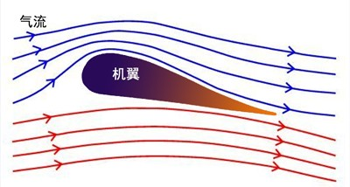
A. |  | 机翼上侧所受的气压为0

B. |  | 机翼受到向下的力的作用

C. |  | 机翼下侧所受的气压为0

D. |  | 机翼上侧所受的气压小于下侧

 | 试题编号：20240313143716173
 | 试题类型：单选题
 | 标准答案：D
 | 试题难度：一般
 | 试题解析：

2. | 图中是苏颂等人发明的木构水运仪像台，它的作用是？（ ）  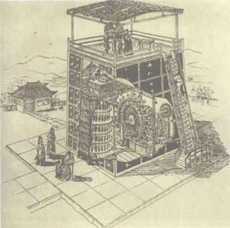
A. |  | 灌溉农田

B. |  | 算数

C. |  | 观测天文

D. |  | 计时

 | 试题编号：20240313143715571
 | 试题类型：单选题
 | 标准答案：C
 | 试题难度：一般
 | 试题解析：

3. | 以下装置两轮转向相同的是？（ ）
A. |  | 皮带交叉传动装置

B. |  | 链传动装置

C. |  | 垂直啮合的齿轮

D. |  | 蜗轮蜗杆机构

 | 试题编号：20240313143718476
 | 试题类型：单选题
 | 标准答案：B
 | 试题难度：
 | 试题解析：

4. | 如图，该机构中主动摆杆是指？（ ）  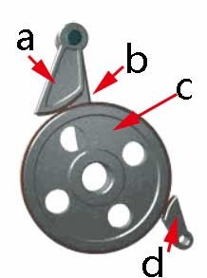
A. |  | a

B. |  | b

C. |  | c

D. |  | d

 | 试题编号：20240313143717144
 | 试题类型：单选题
 | 标准答案：B
 | 试题难度：一般
 | 试题解析：

5. | 一节干电池的电压约为？（ ）
A. |  | 1.5V

B. |  | 1000v

C. |  | 36V

D. |  | 220V

 | 试题编号：20240313143711935
 | 试题类型：单选题
 | 标准答案：A
 | 试题难度：一般
 | 试题解析：

6. | 关于电动机的能量转化说法正确的是？（ ）
A. |  | 把机械能转化为电能

B. |  | 把动能转化为势能

C. |  | 把电能转化为机械能

D. |  | 把势能转化为动能

 | 试题编号：20240313143716331
 | 试题类型：单选题
 | 标准答案：C
 | 试题难度：
 | 试题解析：

7. | 关于凸轮机构，下列说法正确的是？（ ）
A. |  | 从动件的运动规律取决于凸轮的轮廓曲线

B. |  | 从动件的运动周期一定，凸轮的运动周期相同

C. |  | 从动件只能摆动不能直动

D. |  | 从动件只有尖顶从动件一种类型

 | 试题编号：20240313143718130
 | 试题类型：单选题
 | 标准答案：A
 | 试题难度：一般
 | 试题解析：

8. | 如图，曲柄滑块机构中哪个是滑块？（ ）  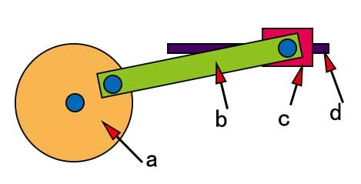
A. |  | a

B. |  | b

C. |  | c

D. |  | d

 | 试题编号：20240313143717019
 | 试题类型：单选题
 | 标准答案：C
 | 试题难度：一般
 | 试题解析：

9. | 如图，关于该机构，下列说法正确的是？（ ）  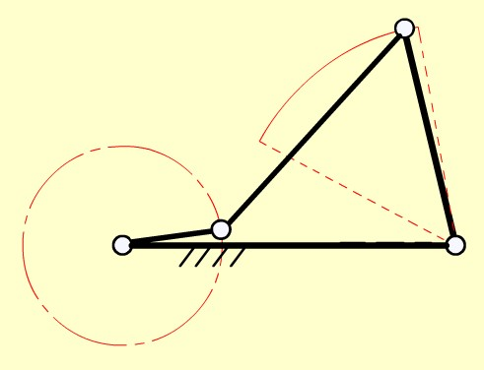
A. |  | 这是曲柄摇杆机构

B. |  | 这是双摇杆机构

C. |  | 这是双曲柄机构

D. |  | 这是曲柄滑块机构

 | 试题编号：20240313143717395
 | 试题类型：单选题
 | 标准答案：A
 | 试题难度：一般
 | 试题解析：

10. | 滑杆机构中回转体做什么动作？（ ）
A. |  | 沿着轨道来回滑动

B. |  | 回转运动

C. |  | 静止不动

D. |  | 左右摇摆

 | 试题编号：20240313143717332
 | 试题类型：单选题
 | 标准答案：B
 | 试题难度：
 | 试题解析：

11. | 如图，下列说法正确的是？（ ）  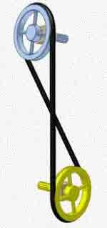
A. |  | 这是皮带平行传动

B. |  | 这是皮带半交叉传动

C. |  | 这是齿轮传动

D. |  | 这是链传动

 | 试题编号：20240313143718538
 | 试题类型：单选题
 | 标准答案：B
 | 试题难度：一般
 | 试题解析：

12. | 如图，该凸轮机构的锁合方式为？（ ）  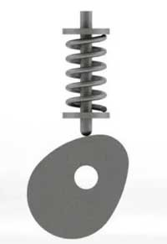
A. |  | 重力锁和

B. |  | 弹力锁合

C. |  | 使用槽凸轮机构几何锁合

D. |  | 使用共轭凸轮机构的几何锁合

 | 试题编号：20240313143718397
 | 试题类型：单选题
 | 标准答案：B
 | 试题难度：一般
 | 试题解析：

13. | 如图，关于该场景说法正确的是？（ ）  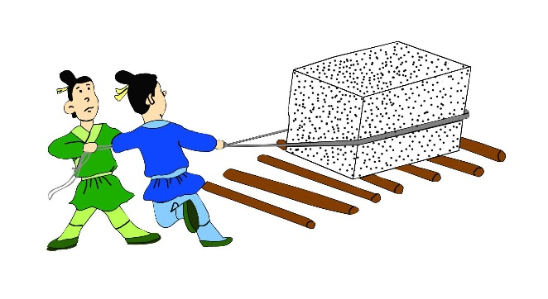
A. |  | 将滑动摩擦变为了滚动摩擦，用来增大摩擦力

B. |  | 将滑动摩擦变为了滚动摩擦，用来减小摩擦力

C. |  | 将滚动摩擦变为了静摩擦，用来增大摩擦力

D. |  | 将滚动摩擦变为滑动摩擦，用来增大摩擦力

 | 试题编号：20240313143715899
 | 试题类型：单选题
 | 标准答案：B
 | 试题难度：一般
 | 试题解析：

14. | 关于齿轮平行啮合，下列说法正确的是？（ ）
A. |  | 两个齿轮转动方向相同

B. |  | 大齿轮比小齿轮转速快

C. |  | 只能起加速作用

D. |  | 适合近距离传动

 | 试题编号：20240313143717754
 | 试题类型：单选题
 | 标准答案：D
 | 试题难度：一般
 | 试题解析：

15. | 机器人的控制系统相当于人类的？（ ）
A. |  | 大脑

B. |  | 皮肤

C. |  | 四肢

D. |  | 心脏

 | 试题编号：20240313143715696
 | 试题类型：单选题
 | 标准答案：A
 | 试题难度：
 | 试题解析：

16. | 如图，采用了滚子型从动件的是？（ ）  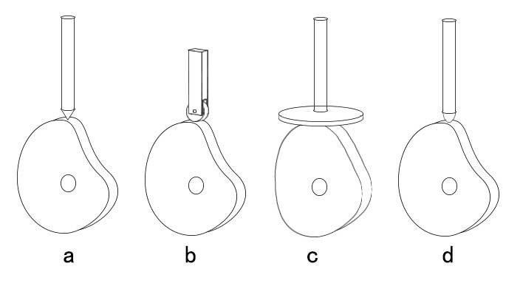
A. |  | a

B. |  | b

C. |  | c

D. |  | d

 | 试题编号：20240313143717206
 | 试题类型：单选题
 | 标准答案：B
 | 试题难度：一般
 | 试题解析：

17. | 如图，下列哪个选项是单动式棘轮机构？（ ）  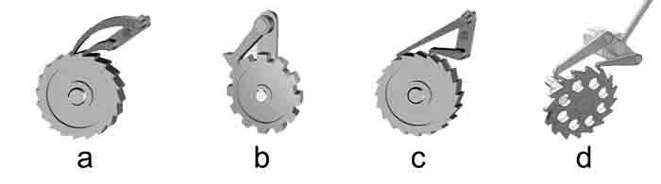
A. |  | a

B. |  | b

C. |  | c

D. |  | d

 | 试题编号：20240313143717473
 | 试题类型：单选题
 | 标准答案：B
 | 试题难度：一般
 | 试题解析：

18. | 凸轮机构按照凸轮的形状分类不包括？（ ）
A. |  | 盘形凸轮

B. |  | 移动型凸轮

C. |  | 圆柱凸轮

D. |  | 圆形凸轮

 | 试题编号：20240313143717912
 | 试题类型：单选题
 | 标准答案：D
 | 试题难度：
 | 试题解析：

19. | 如图关于该机构，下列说法正确的是？（ ）  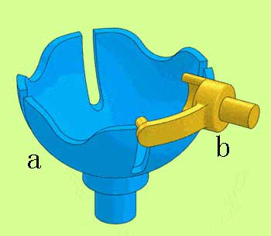
A. |  | 这是凸轮机构

B. |  | 这是不完全齿轮机构

C. |  | 这是棘轮机构

D. |  | b是主动件

 | 试题编号：20240313143717536
 | 试题类型：单选题
 | 标准答案：D
 | 试题难度：一般
 | 试题解析：

20. | 典型棘轮机构不包括？（ ）
A. |  | 主动摆杆

B. |  | 止回摆杆

C. |  | 棘轮

D. |  | 止回棘爪

 | 试题编号：20240313143717832
 | 试题类型：单选题
 | 标准答案：B
 | 试题难度：
 | 试题解析：

21. | 以下要求零件必须在同一平面内连接的选项为？（ ）
A. |  | 链传动

B. |  | 皮带传动

C. |  | 齿轮传动

D. |  | 蜗轮蜗杆

 | 试题编号：20240313143718600
 | 试题类型：单选题
 | 标准答案：A
 | 试题难度：
 | 试题解析：

22. | 关于重力说法错误的是？（ ）
A. |  | 同一个地方一个西瓜的重力大于一粒芝麻的重力

B. |  | 很轻的物体是没有重力的

C. |  | 重力是垂直于水平面竖直向下的

D. |  | 重力的大小与物体的质量有关

 | 试题编号：20240313143716092
 | 试题类型：单选题
 | 标准答案：B
 | 试题难度：
 | 试题解析：

23. | 关于棘轮机构，下列说法正确的是？（ ）
A. |  | 棘轮机构只能单向运动

B. |  | 棘轮机构只能双向运动

C. |  | 棘轮机构可以双向运动

D. |  | 棘轮机构只能有一个主动棘爪

 | 试题编号：20240313143718053
 | 试题类型：单选题
 | 标准答案：C
 | 试题难度：一般
 | 试题解析：

24. | 如图，该机构中回转体做什么动作？（ ）  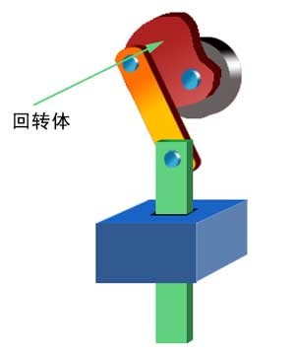
A. |  | 在既定的轨道上滑动

B. |  | 摇摆运动

C. |  | 上下直动

D. |  | 回转运动

 | 试题编号：20240313143717692
 | 试题类型：单选题
 | 标准答案：D
 | 试题难度：一般
 | 试题解析：

25. | 如图，关于该机构，下列说法正确的是？（ ）  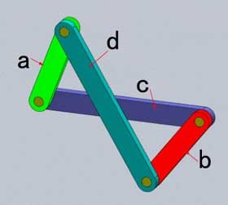
A. |  | a做回转运动

B. |  | b做摇摆运动

C. |  | c做回转运动

D. |  | d做回转运动

 | 试题编号：20240313143717613
 | 试题类型：单选题
 | 标准答案：A
 | 试题难度：一般
 | 试题解析：

26. | 如图，下列哪个是军用机器人？（ ）  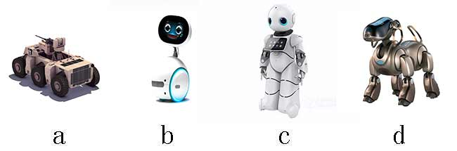
A. |  | a

B. |  | b

C. |  | c

D. |  | d

 | 试题编号：20240313143715649
 | 试题类型：单选题
 | 标准答案：A
 | 试题难度：一般
 | 试题解析：

27. | 机器人的机械腿一般会用到下列哪个机构？（ ）
A. |  | 凸轮机构

B. |  | 棘轮机构

C. |  | 槽轮机构

D. |  | 连杆机构

 | 试题编号：20240313143716909
 | 试题类型：单选题
 | 标准答案：D
 | 试题难度：
 | 试题解析：

28. | 一个步行机器人，用左右两个电机分别控制左右腿，左侧电机转速是100rpm，右侧电机转速是0rpm，则此机器人？（ ）
A. |  | 原地右转

B. |  | 向右前方转向

C. |  | 原地左转

D. |  | 原地不动

 | 试题编号：20240313143716252
 | 试题类型：单选题
 | 标准答案：A
 | 试题难度：
 | 试题解析：

29. | 如图，下列哪个不是间歇运动机构？（ ）  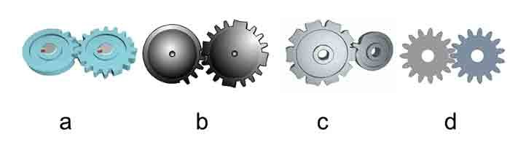
A. |  | a

B. |  | b

C. |  | c

D. |  | d

 | 试题编号：20240313143717269
 | 试题类型：单选题
 | 标准答案：D
 | 试题难度：一般
 | 试题解析：

30. | 如图，下列哪个是移动型凸轮机构？（ ）  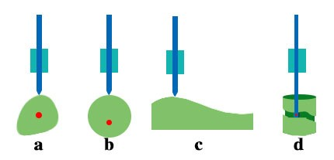
A. |  | a

B. |  | b

C. |  | c

D. |  | d

 | 试题编号：20240313143717081
 | 试题类型：单选题
 | 标准答案：C
 | 试题难度：一般
 | 试题解析：
二、多选题(共5题，共20分)
31. | 如图，下列哪两个选项是棘轮机构？（ ）  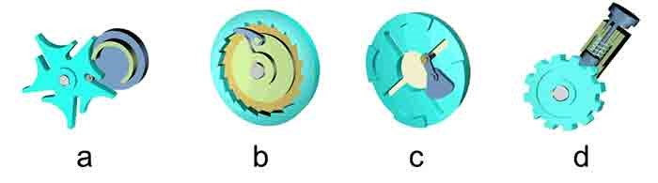
A. |  | a

B. |  | b

C. |  | c

D. |  | d

 | 试题编号：20240313143718240
 | 试题类型：多选题
 | 标准答案：B|D
 | 试题难度：一般
 | 试题解析：

32. | 如图，小汽车在坡上停留的过程中，受到的力包括哪三项？（ ）  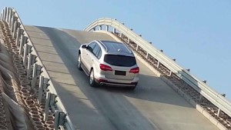
A. |  | 弹力

B. |  | 摩擦力

C. |  | 重力

D. |  | 支持力

 | 试题编号：20240313143716472
 | 试题类型：多选题
 | 标准答案：B|C|D
 | 试题难度：一般
 | 试题解析：

33. | 以下物品含有齿轮的两项是？（ ）
A. |  | 机械钟表

B. |  | 小汽车

C. |  | 风筝

D. |  | 笔记本

 | 试题编号：20240313143718647
 | 试题类型：多选题
 | 标准答案：A|B
 | 试题难度：一般
 | 试题解析：

34. | 如图，下列设计为了增大摩擦力的有哪些？（ ）  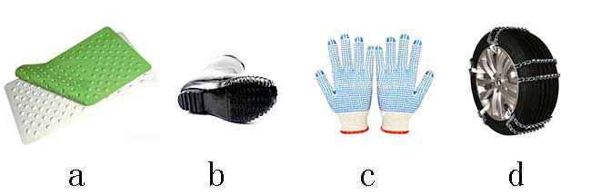
A. |  | a

B. |  | b

C. |  | c

D. |  | d

 | 试题编号：20240313143716597
 | 试题类型：多选题
 | 标准答案：A|B|C|D
 | 试题难度：一般

35. | 关于摩擦力说法正确的两项是？（ ）
A. |  | 滑动摩擦力的大小与接触面的粗糙程度有关

B. |  | 滑动摩擦力的大小与接触面的粗糙程度无关

C. |  | 两个物体不接触也能产生摩擦力

D. |  | 产生摩擦力的两个物体一定是相互接触的

 | 试题编号：20240313143715962
 | 试题类型：多选题
 | 标准答案：A|D
 | 试题难度：
 | 试题解析：
三、判断题(共10题，共20分)
36. | 自行车采用了链传动。（ ）
  正确 | 错误
 | 试题编号：20240313143718835
 | 试题类型：判断题
 | 标准答案：正确
 | 试题难度：一般
 | 试题解析：

37. | 能量之间可以相互转化。（ ）
  正确 | 错误
 | 试题编号：20240313143716784
 | 试题类型：判断题
 | 标准答案：正确
 | 试题难度：
 | 试题解析：

38. | 恐怖谷理论指的是机器人天生害怕人类。（ ）
  正确 | 错误
 | 试题编号：20240313143715758
 | 试题类型：判断题
 | 标准答案：错误
 | 试题难度：
 | 试题解析：

39. | 任何机械都不省功。（ ）
  正确 | 错误
 | 试题编号：20240313143715166
 | 试题类型：判断题
 | 标准答案：正确
 | 试题难度：一般
 | 试题解析：

40. | 链传动中链轮的转向可以相同也可以相反。（ ）
  正确 | 错误
 | 试题编号：20240313143718741
 | 试题类型：判断题
 | 标准答案：错误
 | 试题难度：
 | 试题解析：

41. | 齿轮传动更适合近距离传动。（ ）
  正确 | 错误
 | 试题编号：20240313143718788
 | 试题类型：判断题
 | 标准答案：正确
 | 试题难度：
 | 试题解析：

42. | 皮带传动容易出现打滑现象。（ ）
  正确 | 错误
 | 试题编号：20240313143713343
 | 试题类型：判断题
 | 标准答案：正确
 | 试题难度：一般
 | 试题解析：

43. | 所有的机器人都有机械手臂。（ ）
  正确 | 错误
 | 试题编号：20240313143715821
 | 试题类型：判断题
 | 标准答案：错误
 | 试题难度：
 | 试题解析：

44. | 两个物体接触面越光滑摩擦力越大。（ ）
  正确 | 错误
 | 试题编号：20240313143716039
 | 试题类型：判断题
 | 标准答案：错误
 | 试题难度：
 | 试题解析：

45. | 想要实现机械自转的同时绕一个旋转中心公转，可以采用“行星齿轮”。（ ）
  正确 | 错误
 | 试题编号：20240313143718302
 | 试题类型：判断题
 | 标准答案：正确
 | 试题难度：
 | 试题解析：

